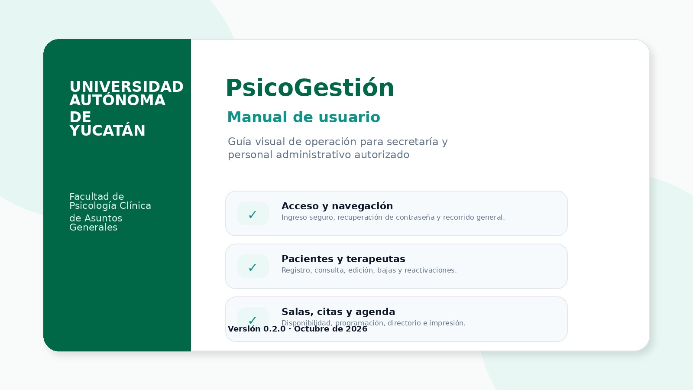

Control del documento
Versión | Fecha | Estado | Descripción
0.2.0 | 23/10/2026 | Versión para revisión | Edición visual renovada, estructurada por tareas e ilustrada con capturas del sistema.

Cómo usar este manual
Este manual está organizado como una guía práctica: cada tema presenta el objetivo, la ruta de acceso, los pasos sugeridos, consejos de uso y capturas de las pantallas más importantes. Su redacción está orientada al trabajo cotidiano del personal administrativo.
NOTA. La presente guía se elaboró con un enfoque visual y de lectura rápida, priorizando instrucciones paso a paso, lenguaje claro y ejemplos de uso frecuentes.

Contenido
Sección | Descripción
1 | Introducción y alcance del sistema
2 | Acceso, recuperación de contraseña y navegación general
3 | Gestión de pacientes y terapeutas
4 | Gestión de salas y consulta de disponibilidad
5 | Gestión de citas: alta, edición y cancelación
6 | Agenda, impresión y seguimiento diario
7 | Mensajes frecuentes, buenas prácticas y glosario

1. Introducción y alcance
PsicoGestión es una aplicación web de apoyo administrativo para la Clínica de Asuntos Generales de la Facultad de Psicología de la UADY. Permite organizar información de pacientes, terapeutas, salas y citas, además de consultar la agenda de atención en formatos diario, semanal y mensual.
Esta guía está dirigida a secretaría, coordinación y personal administrativo autorizado. Su propósito es facilitar el uso homogéneo del sistema y servir como material de consulta durante la operación diaria.

Funciones disponibles
- Inicio de sesión, registro de cuenta y recuperación de contraseña.
- Consulta, alta, edición, baja lógica y reactivación de pacientes y terapeutas.
- Registro de salas y consulta de disponibilidad.
- Programación, búsqueda, modificación y cancelación de citas.
- Consulta e impresión de la agenda por día, semana y mes.

Funciones no contempladas en esta versión
- Expediente clínico o notas terapéuticas.
- Cobro, facturación o control de pagos.
- Portal de autoagendamiento para pacientes.
- Módulos de reportes clínicos especializados.

2. Acceso y navegación general

2.1 Iniciar sesión
- Abre la dirección web del sistema en tu navegador.
- Captura tu correo institucional y tu contraseña en la pantalla de acceso.
- Selecciona Ingresar para abrir la pantalla principal.
- Al autenticarse correctamente, el sistema mostrará la agenda en el módulo Inicio.
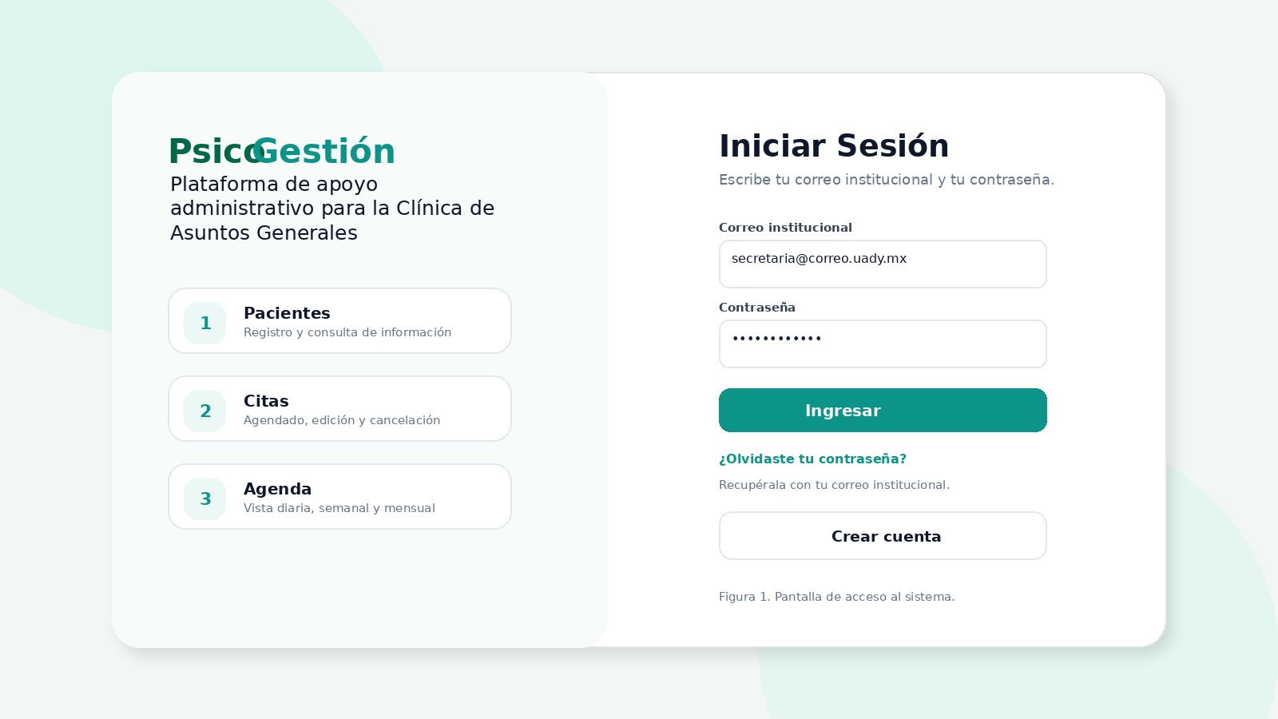
Figura 1. Pantalla de acceso al sistema.

2.2 Crear una cuenta administrativa
- Desde la pantalla de inicio de sesión, selecciona la opción Crear cuenta.
- Captura nombre completo, teléfono, correo institucional y contraseña.
- Confirma la contraseña y revisa las validaciones del formulario.
- Guarda el registro y vuelve al inicio de sesión para ingresar con la cuenta creada.
NOTA. Las cuentas administrativas utilizan correo institucional. La contraseña debe tener entre 8 y 25 caracteres e incluir al menos un número, una letra mayúscula y un carácter especial.

2.3 Recuperar contraseña
- Selecciona ¿Olvidaste tu contraseña? en la pantalla de acceso.
- Escribe el correo institucional asociado a tu cuenta.
- Introduce el código de verificación recibido y registra una nueva contraseña.
- Regresa al inicio de sesión y valida el acceso.

2.4 Navegación principal
El menú lateral concentra las secciones Inicio, Pacientes, Terapeutas, Salas, Citas y Cerrar sesión. La pantalla Inicio muestra la agenda del día o del periodo seleccionado y sirve como punto de control visual de la operación diaria.
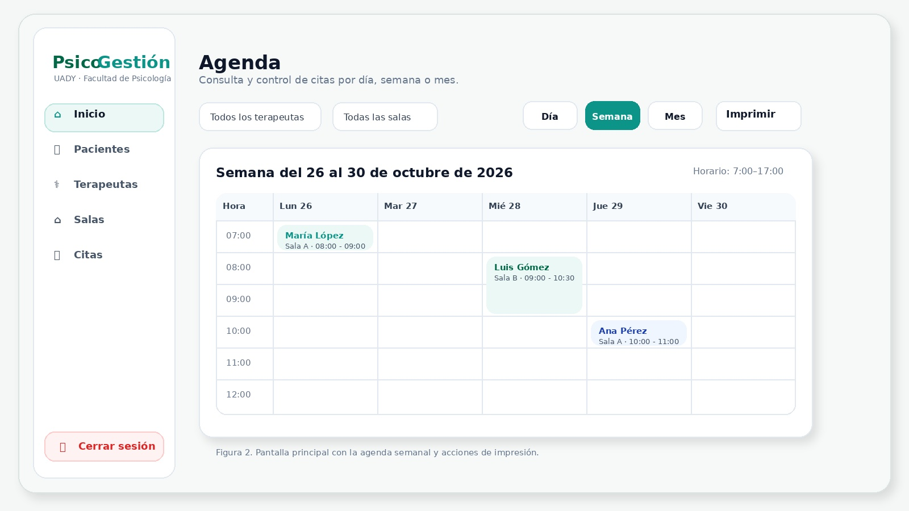
Figura 2. Pantalla principal con la agenda semanal y acciones de impresión.

3. Gestión de pacientes y terapeutas

3.1 Pacientes
- Abre el módulo Pacientes desde el menú lateral.
- Utiliza el buscador para localizar registros por nombre, CURP o teléfono.
- Aplica filtros por estado para mostrar pacientes activos, dados de baja o todos.
- Selecciona un registro para abrir la ficha completa del paciente.
- Si necesitas capturar uno nuevo, utiliza el botón Nuevo paciente.
Campo | Regla principal
Nombre completo | Obligatorio. Máximo 50 caracteres.
CURP | Obligatoria. Formato oficial de 18 caracteres.
Sexo | Seleccionar Femenino, Masculino u Otro.
Fecha de nacimiento | Formato dd/mm/aaaa. Debe ser válida y anterior a la fecha actual.
Teléfono | Obligatorio. 10 dígitos.
Correo electrónico | Opcional. Se utiliza para confirmar citas.
Archivos adjuntos | PDF, JPG o PNG. Máximo 5 MB por archivo.

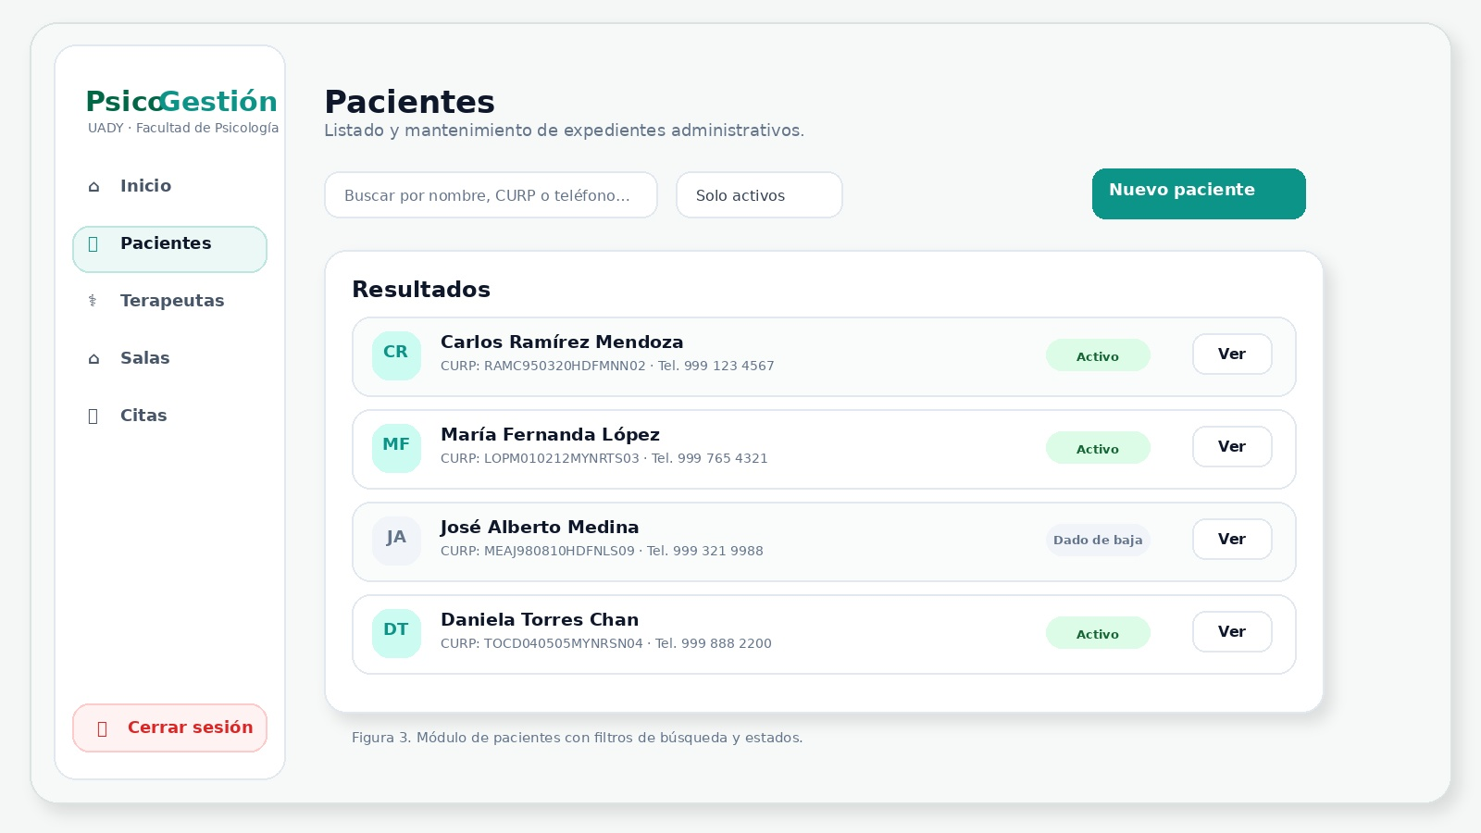
Figura 3. Módulo de pacientes con filtros de búsqueda y estados.
NOTA. Cuando un paciente se da de baja, el sistema conserva su historial y sus archivos. El registro puede reactivarse si es necesario.

3.2 Terapeutas
- Abre la sección Terapeutas desde el menú lateral.
- Usa el buscador para localizar por nombre, cédula o correo institucional.
- Selecciona Nuevo terapeuta para registrar un nuevo profesional.
- En la ficha del terapeuta puedes consultar, editar, dar de baja o reactivar el registro.
Campo | Regla principal
Nombre completo | Obligatorio. Máximo 50 caracteres.
Teléfono | Obligatorio. 10 dígitos.
Fecha de nacimiento | Formato dd/mm/aaaa.
Correo institucional | Obligatorio. Terminación @correo.uady.mx o @uady.mx.
Cédula profesional | Obligatoria. 7 u 8 dígitos.
Foto de perfil | JPG o PNG. Mínimo 200 × 200 px y máximo 5 MB.

NOTA. Los terapeutas inactivos no se muestran como opción disponible al programar nuevas citas pendientes.

4. Gestión de salas y disponibilidad
El módulo Salas permite registrar consultorios y consultar la disponibilidad para un día completo o un intervalo específico. Su objetivo es facilitar la asignación de recursos durante la programación de citas.
- Entra a la sección Salas desde el menú lateral.
- Registra una nueva sala escribiendo el nombre del consultorio y seleccionando Guardar.
- Para consultar disponibilidad, captura la fecha y, si lo necesitas, un rango horario.
- Selecciona Consultar para ver qué salas están libres o reservadas en el periodo indicado.
- Utiliza la acción Eliminar si deseas retirar una sala activa del catálogo.
NOTA. Si una sala tiene citas pendientes futuras, primero será necesario reprogramar o cancelar esas citas antes de eliminarla.
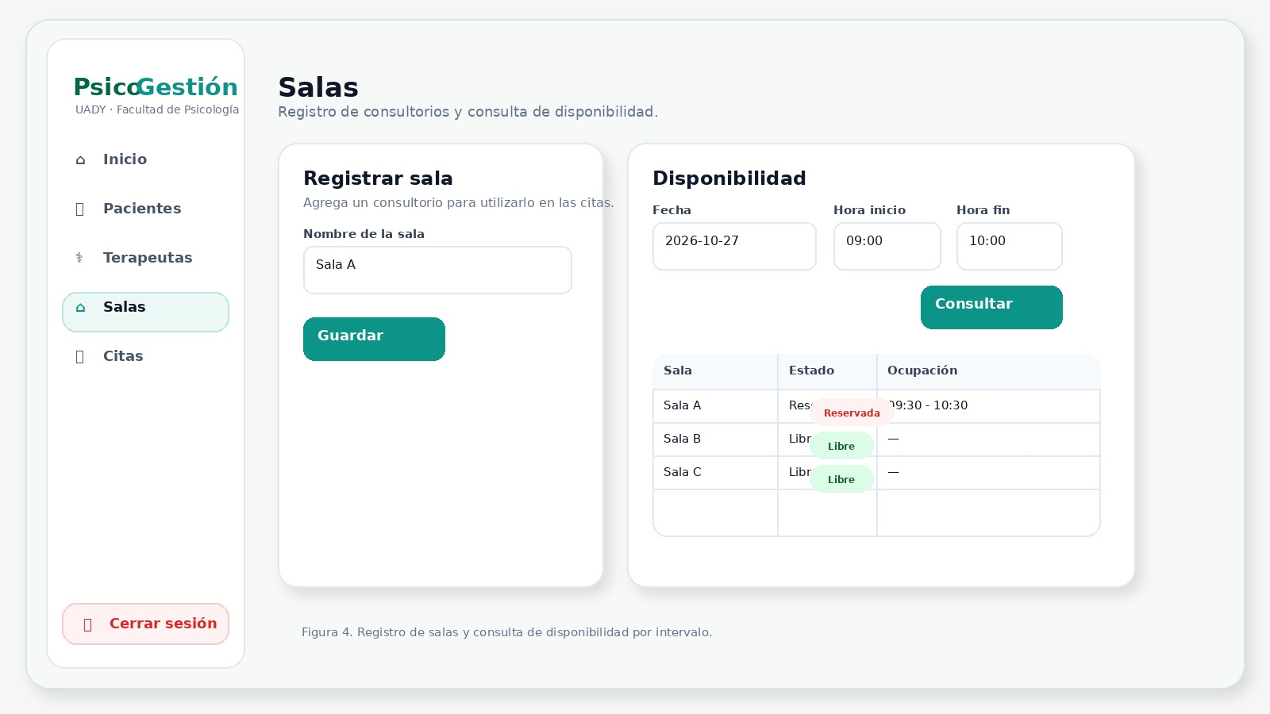
Figura 4. Registro de salas y consulta de disponibilidad por intervalo.

5. Gestión de citas
La programación de citas es el flujo central de PsicoGestión. Antes de crear una cita, conviene verificar que el paciente y el terapeuta se encuentren activos y que exista una sala disponible en el horario requerido.

5.1 Programar una nueva cita
- Abre el módulo Citas y selecciona Agendar cita.
- En el paso 1, elige al paciente y al terapeuta.
- En el paso 2, selecciona la duración y después un bloque disponible en la rejilla semanal.
- Asigna una sala libre y revisa el resumen de la información.
- Confirma el registro; el sistema generará un folio único para la cita.
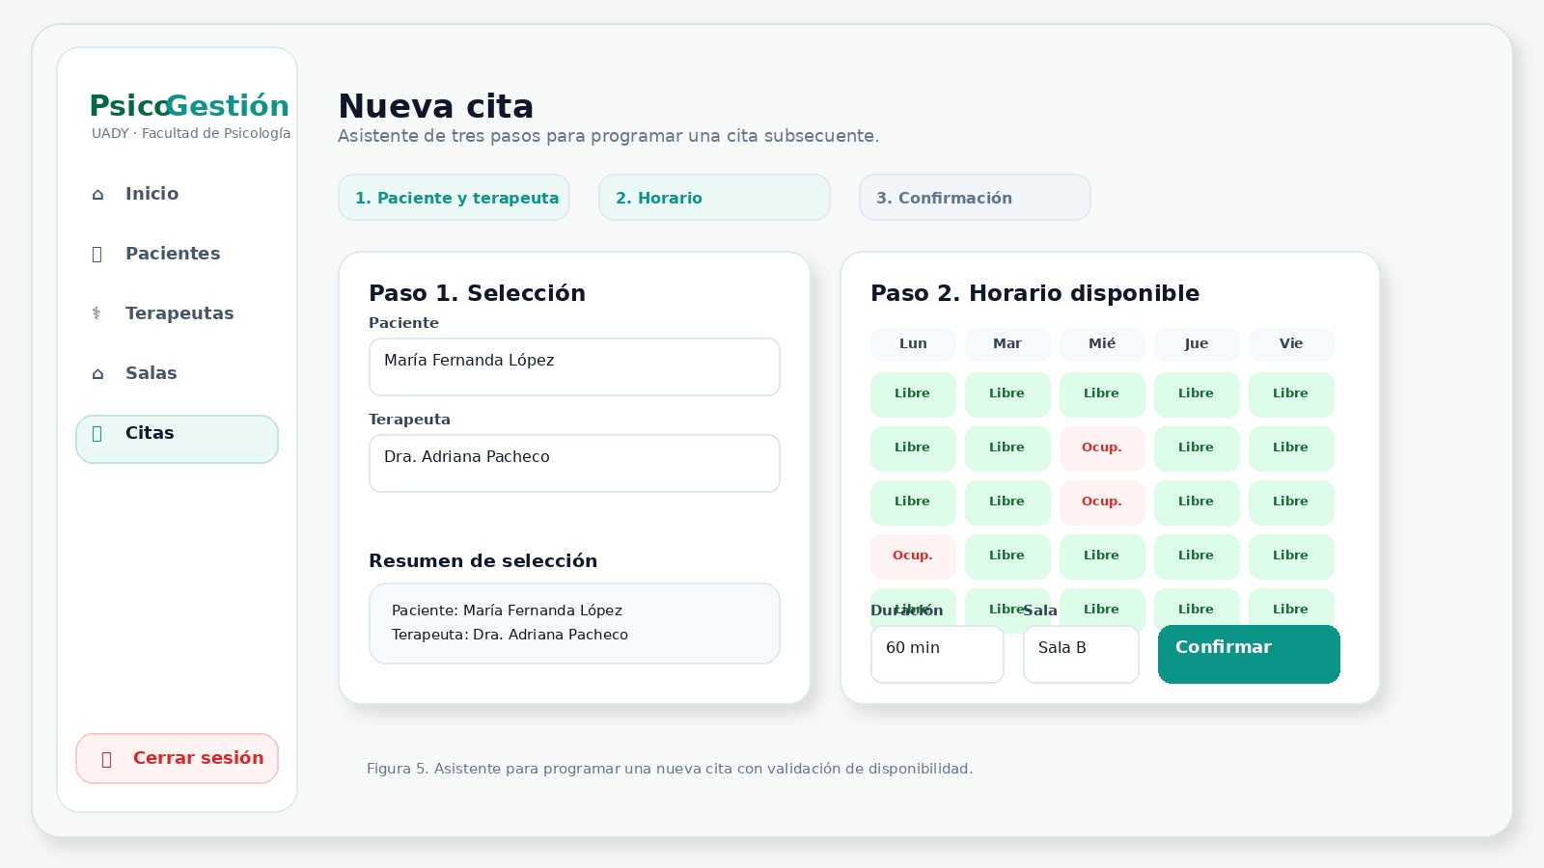
Figura 5. Asistente para programar una nueva cita con validación de disponibilidad.

5.2 Consultar, editar o cancelar citas
- En Directorio de citas usa la búsqueda por nombre de paciente o por folio.
- Aplica filtros por estado, terapeuta, sala o periodo para localizar registros específicos.
- Selecciona Editar para modificar paciente, terapeuta, sala, fecha, hora o estado.
- Utiliza Cancelar por folio o el botón de cancelar en la fila para anular una cita.
- Verifica el resultado en el directorio y confirma el estado actualizado.
Estado | Descripción operativa
Pendiente | La cita está programada y ocupa sala y terapeuta en el horario asignado.
Cancelada | La cita fue anulada. El horario queda libre para nuevas reservas.
Vencida | La cita ya transcurrió y se conserva como histórico administrativo.

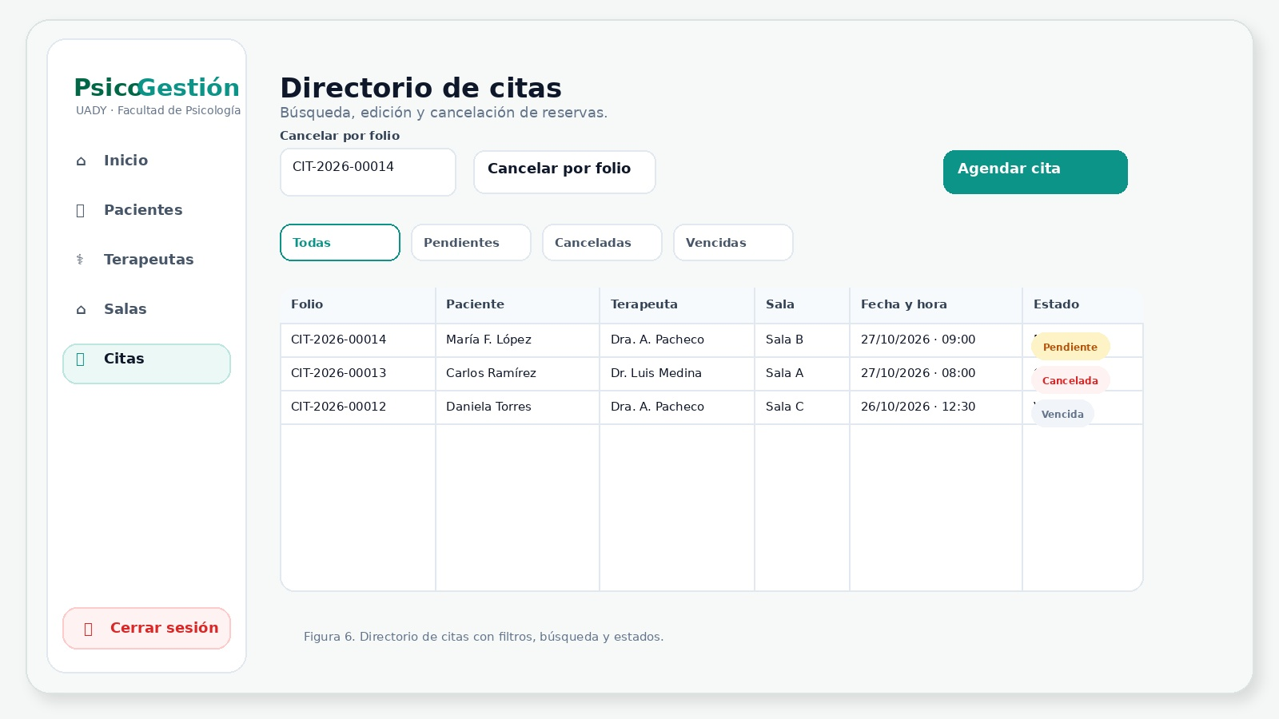
Figura 6. Directorio de citas con filtros, búsqueda y estados.
NOTA. Si durante la confirmación otra reserva ocupa el mismo bloque, el sistema solicita seleccionar un horario alternativo para evitar conflictos.

6. Agenda, impresión y seguimiento diario
- Ingresa al módulo Inicio para consultar la agenda.
- Elige la vista Día, Semana o Mes según la necesidad de seguimiento.
- Usa las flechas de navegación para avanzar o retroceder periodos, o el botón Hoy para regresar a la fecha actual.
- Aplica filtros por terapeuta y sala para acotar la información en pantalla.
- Selecciona Imprimir para abrir la vista previa y enviar la agenda a impresión o guardarla en PDF.
NOTA. La vista de día se imprime en orientación vertical; las vistas de semana y mes se presentan en orientación horizontal para mejorar la lectura.

Tareas recomendadas al cierre de turno
- Revisar las citas pendientes del siguiente periodo de atención.
- Confirmar que las modificaciones realizadas se reflejen en el directorio y la agenda.
- Cerrar sesión antes de abandonar el equipo de trabajo.
- Resguardar cualquier documento físico con datos personales.

7. Mensajes frecuentes, buenas prácticas y glosario

7.1 Problemas frecuentes
Situación | Acción recomendada
No puedo ingresar | Verifica el correo y la contraseña. Si es necesario, utiliza la recuperación de contraseña.
No llega el código de recuperación | Revisa la carpeta de correo no deseado y confirma que el correo institucional sea correcto.
No puedo programar una cita | Comprueba que el terapeuta y la sala estén disponibles en el horario deseado.
No se puede eliminar una sala | Revisa si tiene citas pendientes futuras y reprograma o cancélalas primero.
No encuentro un registro | Ajusta el buscador y los filtros de estado; comprueba si el registro se encuentra dado de baja.

7.2 Buenas prácticas
- Trabaja únicamente con tu cuenta autorizada y evita compartir credenciales.
- Confirma siempre nombre del paciente, fecha, hora, terapeuta y sala antes de guardar una cita.
- Evita cargar información ficticia en el entorno operativo.
- Utiliza la impresión o el PDF solo cuando sea necesario para la operación administrativa.
- Mantén cerrada la sesión cuando el equipo quede desatendido.

7.3 Glosario breve
Término | Significado
Folio | Identificador único de una cita, por ejemplo CIT-2026-00014.
Baja lógica | Desactivación del registro sin eliminar su historial.
Rejilla semanal | Calendario de bloques de tiempo para seleccionar horarios disponibles.
Disponibilidad | Ausencia de otra cita pendiente que se empalme con el horario elegido.
Agenda | Vista operativa de las citas programadas por día, semana o mes.

Referencia de elaboración
Documento elaborado a partir de la revisión funcional del repositorio PsicoGestión (rama main) y de los módulos administrativos disponibles para pacientes, terapeutas, salas, citas y agenda. Se aplicó un formato de guía visual con instrucciones simples, estructura secuencial y apoyo mediante capturas del sistema.
Fin del manual.

